飛機飛飛飛
摘要

- 研究動機：
- 研究目的
  - 改變機翼的位子會不會影響飛行穩定度？
  - 移動機翼上的寬度會不會影響它上升下降？
  - 改變機翼的水平尾翼會不會影響飛行穩定度？
  - 改變機翼的垂直尾翼會不會影響飛行穩定度？
- 研究設備器材
木條30公分、珍珠板4開、膠帶1捆、美工刀
- 飛機製作過程
    - 從珍珠版上割下一塊長公分 寬公分的板子
    - 將板子折一個約160度的角
    - 將板子的中央對齊木條用膠帶黏起來
    - 再從珍珠版上割下3塊長公分 寬公分的板子
    - 將一塊貼在木條尾端的上方，另外兩塊則貼左右
    - TA—Da完成了！
- 研究過程與方法
  - 實驗(一)：改變機翼的位子會不會影響飛行穩定度？
步驟：
- 製作飛機。
- 將機翼放在平衡點，射出並紀錄。
- 將機翼往前挪四公分，射出並紀錄。
- 將機翼往後挪四公分，射出並紀錄。
- 重覆進行步驟2到步驟4兩次。

  - 實驗(二)：移動機翼上的水平尾翼會不會影響它上升下降？
步驟：
- 將機翼上的水平尾翼往上揚，射出並紀錄。
- 將機翼上的水平尾翼放的與機翼平行，射出並紀錄。
- 將機翼上的水平尾翼往下放，射出並紀錄。
- 重覆進行步驟1到步驟3，取平均值。

  - 實驗(三)：改變機翼的寬度會不會影響飛行穩定度？
步驟：
- 將一片長30公分寬6公分的珍珠板貼在平衡重心，射出並紀錄。
- 將一片長30公分寬5.2公分的珍珠板貼在平衡中心，射出並紀錄。
- 將一片長30公分寬4公分的珍珠板貼在平衡中心，射出並紀錄。
- 重覆進行步驟1到步驟3。

四、實驗(四)：改變機翼的垂直尾翼會不會影響飛行穩定度？
1. 將一塊在垂直尾翼上的一小塊珍珠板往左轉，射出並紀錄。
2. 將一塊在垂直尾翼上的一小塊珍珠板放中間，射出並紀錄。
3. 將一塊在垂直尾翼上的一小塊珍珠板往右轉，射出並紀錄。
4. 重覆進行步驟1到步驟3。

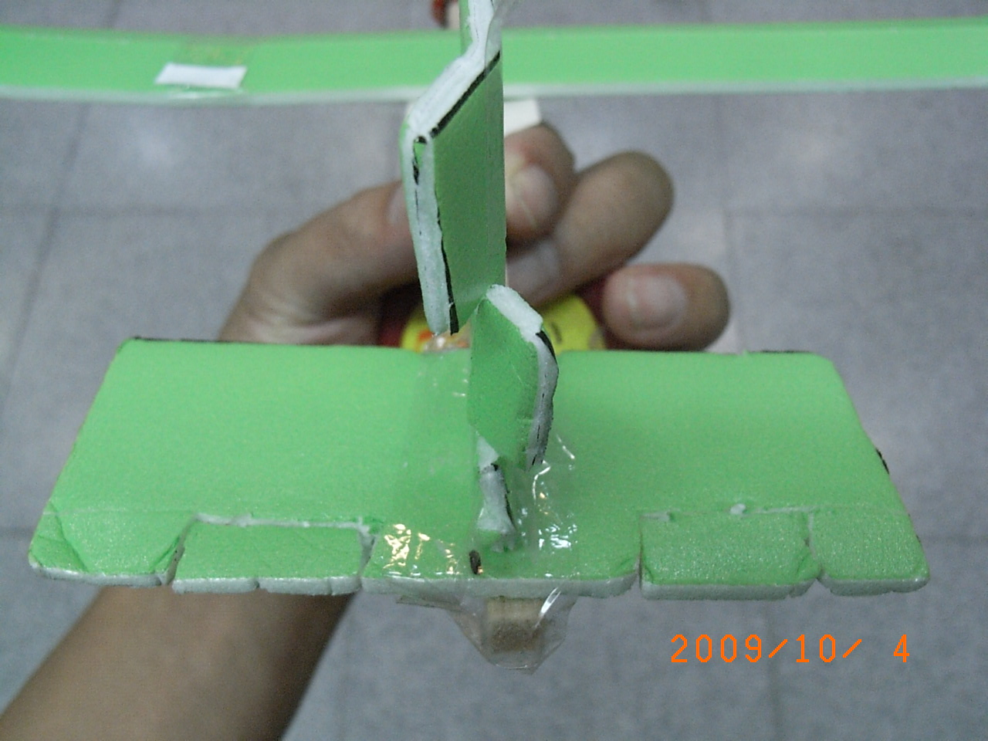

- 實驗結果及討論
實驗(一)：改變機翼的位子會不會影響飛行穩定度？

實驗(二)：移動機翼上的水平尾翼會不會影響它上升下降？

實驗(三)：改變機翼的寬度會不會影響飛行穩定度？

實驗(四)：改變機翼的垂直尾翼會不會影響飛行穩定度？

- 討論與結論
1.

